Escuela Normal de Educación Preescolar.

Licenciatura de Educación Preescolar.

Primer grado. Sección: A

Ciclo escolar 2021-2022.

Curso: Tutoría grupal.

Maestra: Irma Edith Vargas Rodríguez

Alumna: Melanie Aranzazu de la Rosa de Santiago.

Perdida de la memoria.

Marzo 2022.

¿Qué es el Alzheimer?

El Alzheimer es un tipo de demencia que causa problemas con la memoria, el pensamiento y el comportamiento. Los síntomas generalmente se desarrollan lentamente y empeoran con el tiempo, hasta que son tan graves que interfieren con las tareas cotidianas.

El Alzheimer es la forma más común de demencia, un término general que se aplica a la pérdida de memoria y otras habilidades cognitivas que interfieren con la vida cotidiana.

La enfermedad de Alzheimer es responsable de entre un 60 y un 80 por ciento de los casos de demencia. El Alzheimer no es una característica normal del envejecimiento. El factor de riesgo conocido más importante es el aumento de la edad, y la mayoría de las personas con Alzheimer son mayores de 65 años. Pero el Alzheimer no es solo una enfermedad de la vejez. Aproximadamente 200.000 estadounidenses menores de 65 años tienen enfermedad de Alzheimer de inicio precoz (también conocida como Alzheimer de inicio temprano).

El Alzheimer empeora con el tiempo. El Alzheimer es una enfermedad progresiva, en la que los síntomas de demencia empeoran gradualmente con el paso de los años. En sus primeras etapas, la pérdida de memoria es leve, pero en la etapa final del Alzheimer, las personas pierden la capacidad de mantener una conversación y responder al entorno. El Alzheimer es la sexta principal causa de muerte en los Estados Unidos. Las personas con Alzheimer viven un promedio de ocho años después de que los síntomas se vuelven evidentes, pero la supervivencia puede oscilar entre cuatro y 20 años, dependiendo de la edad y otras afecciones de salud.

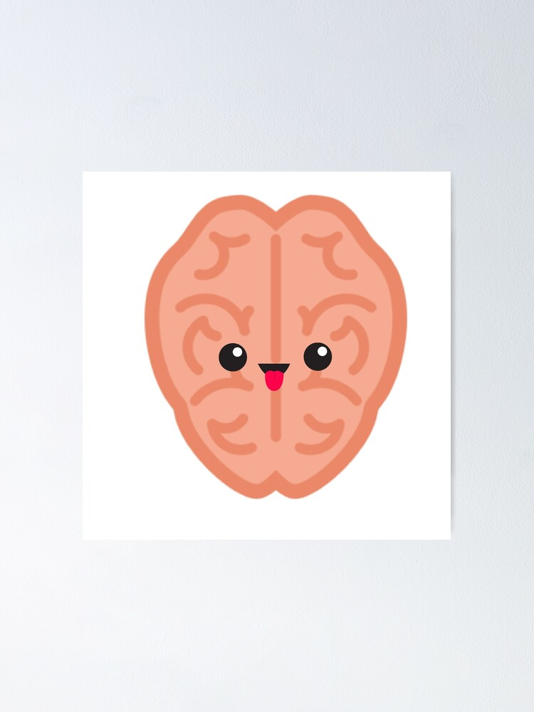En la actualidad, el Alzheimer no tiene cura, pero hay tratamientos para los síntomas disponibles y se continúa investigando. Si bien los tratamientos actuales para el Alzheimer no pueden detener el avance de la enfermedad, pueden ralentizar por un tiempo el empeoramiento de los síntomas y mejorar la calidad de vida de las personas con Alzheimer y sus cuidadores. Hoy, se trabaja a nivel mundial para encontrar mejores formas de tratar la enfermedad, retrasar su inicio y evitar su desarrollo.

¿Qué es la demencia con cuerpos de Lewy?

La demencia con cuerpos de Lewy es una de las causas más comunes de [demencia](https://medlineplus.gov/spanish/dementia.html) en personas mayores. Demencia es la pérdida de funciones mentales lo suficientemente severa para afectar su vida diaria y sus actividades. Estas funciones incluyen:

* Memoria
* Habilidades del lenguaje
* Percepción visual (su habilidad de comprender lo que ve)
* Solución de problemas
* Tareas cotidianas

La habilidad de enfocarse y prestar atención

¿Qué tipos de demencia con cuerpos de Lewy existen?

Existen dos tipos de esta demencia: Demencia con cuerpos de Lewy y demencia por enfermedad de Parkinson. Ambos tipos causan los mismos cambios en el cerebro, y, con el tiempo, provocan los mismos síntomas. La principal diferencia es cuándo los síntomas cognitivos (del pensamiento) y del movimiento comienzan.

La demencia con cuerpos de Lewy causa problemas con la habilidad de pensar similar a la [enfermedad de Alzheimer](https://medlineplus.gov/spanish/alzheimersdisease.html) . Posteriormente, causa otros problemas, como síntomas de movimiento, alucinaciones visuales y ciertos [problemas del sueño](https://medlineplus.gov/spanish/sleepdisorders.html). También causa más problemas con las actividades mentales que con la memoria.

La demencia por enfermedad de Parkinson comienza como un trastorno del movimiento. Primero causa los síntomas de la [enfermedad de Parkinson](https://medlineplus.gov/spanish/parkinsonsdisease.html), movimientos lentos, rigidez muscular, temblor y caminar arrastrando los pies. Más adelante, causa demencia.

¿Cuál es la causa de la demencia con cuerpos de Lewy?

La demencia con cuerpos de Lewy ocurre cuando se acumulan cuerpos de Lewy en partes del cerebro que controlan la memoria, el pensamiento y el movimiento. Los cuerpos de Lewy son depósitos anormales de proteína llamada alfa-sinucleína. Los investigadores no saben exactamente por qué estos depósitos se forman. Pero saben que otras enfermedades, como el mal de Parkinson, también involucran la acumulación de esta proteína.

¿Quién está en riesgo de demencia con cuerpos de Lewy?

El mayor factor de riesgo de la demencia con cuerpos de Lewy es la edad, la mayoría de las personas que la desarrolla es mayor de 50 años. Quienes tienen una historia familiar de demencia con cuerpos de Lewy también están en mayor riesgo.

La amnesia

La amnesia supone la pérdida de la memoria, por ejemplo, de hechos, información y experiencias. Si bien el hecho de olvidar la identidad es un recurso argumental frecuente en las películas y la televisión, no suele ocurrir con la amnesia en la vida real.

Por el contrario, las personas con amnesia (que también se conoce con el nombre de «síndrome amnésico») suelen saber quiénes son. Sin embargo, pueden tener dificultades para incorporar información nueva y para generar nuevos recuerdos.

La amnesia puede ser la consecuencia de un daño a regiones del cerebro que son esenciales para el procesamiento de los recuerdos. A diferencia de un episodio pasajero de pérdida de la memoria (amnesia global transitoria), la amnesia puede ser permanente.

No existe un tratamiento específico para la amnesia, pero las técnicas para reforzar la memoria y la asistencia psicológica pueden ayudar a las personas con amnesia y a sus familias a enfrentarla.

Síntomas

Las dos características principales de la amnesia son las siguientes:

* Dificultad para aprender información nueva después del inicio de la amnesia (amnesia anterógrada)
* Dificultad para recordar eventos pasados e información que solía ser familiar (amnesia retrógrada)

Signos y síntomas adicionales

Según la causa de la amnesia, otros signos y síntomas pueden ser los siguientes:

* Recuerdos falsos (confabulación), ya sea completamente inventados o compuestos de recuerdos genuinos fuera de lugar en el tiempo
* Confusión o desorientación

¿Qué es la paramnesia?

La paramnesia es una alteración cualitativa de la memoria y se caracteriza por la vivencia de delirios como recuerdos. La persona que sufre paramnesias experimenta recuerdos falsos que asegura son verdaderos y que en ocasiones pueden suplantar situaciones reales que le son casi imposibles recordar.

Las paramnesias pueden tener una característica de anosognosia: la persona no es consciente de sus síntomas de confabulación y se resiste a las contradicciones que puedan presentársele.

Síntomas de la paramnesia

A continuación, se presentan los síntomas que caracterizan a las paramnesias:

* Confabulación de recuerdos (por ejemplo: las personas refieren y mantienen el recuerdo de algo que es producto de un delirio y que en ocasiones son creídas firmemente por el que las sufre).
* Falsa identificación delusional (de la propia identidad, situaciones objetos y lugares).

Tipos de paramnesia

Existen dos tipos de paramnesias que se distinguen por su tipo de afectación:

* Las paramnesias de reconocimiento
* Dentro de las paramnesias de reconocimiento están los siguientes:
* [Síndrome de Capgras](https://www.psicologia-online.com/sindrome-de-capgras-sintomas-causas-diagnostico-y-tratamiento-4472.html).
* Síndrome de Frégoli.
* Parmnesias reduplicativas.
* Las paramnesias del recuerdo.

Dentro de las paramnesias del recuerdo están los siguientes:

* Deja vu: es un tipo de paramnesia del reconocimiento, descrita por Emile Boirac (1917), como un fenómeno de tener la seguridad de que una experiencia sensorial que se vive en la actualidad se ha experimentado en el pasado.
* Jamais vu: este fenómeno hace referencia cuando una persona tiene la sensación de que no es capaz de reconocer una situación, un lugar, una palabra o a una persona a pesar de que los demás contradigan que racionalmente debería resultarle familiar o conocido.

La agnosia.

La agnosia es la pérdida de la capacidad de identificar objetos usando uno o más de los sentidos.

Los síntomas varían según la ubicación del daño cerebral.

Los médicos determinan si la persona sufre agnosia pidiéndole que identifique objetos corrientes mediante la vista, el tacto u otro sentido y mediante la realización de una exploración física, pruebas de funcionalidad cerebral y pruebas de diagnóstico por la imagen.

La causa se trata si es posible y la logopedia y la terapia ocupacional pueden ser beneficiosas.

La agnosia es relativamente poco frecuente. Por lo general solo se ve afectado un sentido.

Causas de la agnosia

y está causada por daños en el lóbulo parietal, el lóbulo temporal o el lóbulo occipital del cerebro. Estas áreas guardan memoria de los usos y de la importancia de los objetos familiares, de lugares y sonidos, e integran la memoria con la percepción y la identificación.

A menudo la agnosia ocurre de repente, después de un [traumatismo craneal](https://www.msdmanuals.com/es/hogar/traumatismos-y-envenenamientos/traumatismos-craneales/introducci%C3%B3n-a-los-traumatismos-craneales) o de un [accidente cerebrovascular (ictus)](https://www.msdmanuals.com/es/hogar/enfermedades-cerebrales,-medulares-y-nerviosas/accidente-cerebrovascular-acv/introducci%C3%B3n-a-los-accidentes-cerebrovasculares). Otras causas de agnosia son los [tumores cerebrales](https://www.msdmanuals.com/es/hogar/enfermedades-cerebrales,-medulares-y-nerviosas/tumores-del-sistema-nervioso/introducci%C3%B3n-a-los-tumores-cerebrales), los [abscesos cerebrales](https://www.msdmanuals.com/es/hogar/enfermedades-cerebrales,-medulares-y-nerviosas/infecciones-cerebrales/absceso-cerebral) (acumulaciones de pus) y los trastornos que causan la degeneración progresiva de ciertas zonas del cerebro, como la [enfermedad de Alzheimer](https://www.msdmanuals.com/es/hogar/enfermedades-cerebrales,-medulares-y-nerviosas/delirio-y-demencia/enfermedad-de-alzheimer).

Síntomas de la agnosia

Los síntomas de la agnosia varían según las áreas del cerebro dañadas.

La agnosia puede afectar a cualquiera de los sentidos:

* Audición (agnosia auditiva): las personas afectadas no pueden identificar objetos basándose en el sonido. Por ejemplo, no pueden identificar un teléfono cuando lo oyen sonar. Este tipo de agnosia es consecuencia de una lesión en el [lóbulo temporal](https://www.msdmanuals.com/es/hogar/enfermedades-cerebrales,-medulares-y-nerviosas/biolog%C3%ADa-del-sistema-nervioso/cerebro#v733440_es).
* Gusto (agnosia gustativa): las personas afectadas no pueden identificar los sabores aunque puedan experimentarlos. Este tipo es consecuencia de una lesión en el lóbulo temporal.
* Olor (agnosia olfativa): al igual que sucede en la agnosia gustativa, las personas afectadas no pueden identificar los olores aunque puedan experimentarlos. La agnosia olfativa puede ser consecuencia de una lesión en la parte frontal del lóbulo temporal.
* Tacto (agnosia somatosensorial): por ejemplo, las personas afectadas tienen dificultades para identificar un objeto familiar (como una llave o un imperdible) que se les coloca en la mano. Sin embargo, cuando miran el objeto, inmediatamente lo reconocen y lo identifican. Este tipo de agnosia es consecuencia de una lesión en el [lóbulo parietal](https://www.msdmanuals.com/es/hogar/enfermedades-cerebrales,-medulares-y-nerviosas/biolog%C3%ADa-del-sistema-nervioso/cerebro#v733416_es).
* Vista (agnosia visual): los afectados no pueden reconocer objetos comunes (como una cuchara o un lápiz) a pesar de que pueden verlos; sin embargo, los reconocen cuando los tocan. La agnosia visual es consecuencia de una lesión en el [lóbulo occipital](https://www.msdmanuals.com/es/hogar/enfermedades-cerebrales,-medulares-y-nerviosas/biolog%C3%ADa-del-sistema-nervioso/cerebro#v733431_es).

Apraxia

Es un trastorno del cerebro y del sistema nervioso en el cual una persona es incapaz de llevar a cabo tareas o movimientos cuando se le solicita, aunque:

* Se entiende el pedido o la orden
* Ella esté dispuesta a llevar a cabo dicha tarea
* Los músculos necesarios para realizar la tarea funcionen adecuadamente
* La tarea posiblemente ya ha sido aprendida

Causas

La apraxia es causada por daño al cerebro. Cuando la apraxia se desarrolla en una persona que previamente era capaz de llevar a cabo las tareas o destrezas, se denomina apraxia adquirida.

Las causas más comunes de la apraxia adquirida son:

* Tumor cerebral
* Afección que causa empeoramiento gradual del cerebro y el sistema nervioso (enfermedad neurodegenerativa)
* Demencia
* Accidente cerebrovascular
* Lesión cerebral traumática
* Hidrocefalia

La apraxia también se puede observar en el nacimiento. Los síntomas aparecen a medida que el niño crece y se desarrolla. La causa se desconoce.

La apraxia del habla con frecuencia se presenta junto con otro trastorno del habla llamado afasia. Dependiendo de la causa de la apraxia, se pueden presentar muchos otros problemas del sistema nervioso o del cerebro.

Afasia

Otros nombres: Problemas para hablar

La afasia es un trastorno causado por lesiones en las partes del cerebro que controlan el lenguaje. Puede dificultar la lectura, la escritura y expresar lo que se desea [decir](https://medlineplus.gov/spanish/speechandcommunicationdisorders.html). Es más común en los adultos que sufrieron un [derrame](https://medlineplus.gov/spanish/stroke.html). Otras causas pueden ser los tumores cerebrales, las infecciones, las lesiones y la demencia. El tipo de problema que tenga y la gravedad dependerán de la parte del cerebro que sufrió el daño y de la magnitud de este.

Existen cuatro tipos principales:

* Afasia expresiva: el paciente sabe lo que quiere decir, pero tiene dificultad para decirlo o escribirlo
* Afasia receptiva: se escucha la voz o puede leer un impreso, pero no le encuentra sentido a lo que lee o escucha
* Afasia anómica: tiene dificultad para usar las palabras correctas para describir objetos, los lugares o los eventos
* Afasia global: el paciente no puede hablar, entender lo que se le dice, leer o escribir

Algunas personas se recuperan de una afasia sin tratamiento. Sin embargo, la mayoría necesita terapia del lenguaje lo antes posible.

